Calle Larga, Agosto 2017.
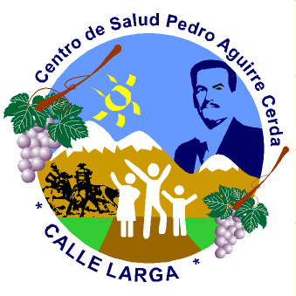
Dr. Víctor Chandia Vejares, Director CESFAM Pedro Aguirre Cerda y Dra. Vilma Olave Garrido, Directora de Servicio de Salud Aconcagua, tienen el agrado de invitarle a participar de un espacio de conversación para mejorar en conjunto la calidad en la atención de salud que se entrega en la comuna y en el Valle Aconcagua.
Está actividad se realizará el día Jueves 10 de Agosto a las 17.30 hrs, -en Sede Comunitaria Caldera Nueva, Ubicada en San Carlos, San Vicente, Calle Larga.
A la espera de contar con su valiosa presencia, reciba los cordiales saludos.
Calle Larga, Agosto 2017.
Dr. Víctor Chandia Vejares, Director CESFAM Pedro Aguirre Cerda y Dra. Vilma Olave Garrido, Directora de Servicio de Salud Aconcagua, tienen el agrado de invitarle a participar de un espacio de conversación para mejorar en conjunto la calidad en la atención de salud que se entrega en la comuna y en el Valle Aconcagua.
Está actividad se realizará el día Jueves 10 de Agosto a las 17.30 hrs, -en Sede Comunitaria Caldera Nueva, Ubicada en San Carlos, San Vicente, Calle Larga.
A la espera de contar con su valiosa presencia, reciba los cordiales saludos.
Calle Larga, Agosto 2017.
Dr. Víctor Chandia Vejares, Director CESFAM Pedro Aguirre Cerda y Dra. Vilma Olave Garrido, Directora de Servicio de Salud Aconcagua, tienen el agrado de invitarle a participar de un espacio de conversación para mejorar en conjunto la calidad en la atención de salud que se entrega en la comuna y en el Valle Aconcagua.
Está actividad se realizará el día Jueves 10 de Agosto a las 17.30 hrs, en Sede Comunitaria Caldera Nueva, Ubicada en San Carlos, San Vicente, Calle Larga.
A la espera de contar con su valiosa presencia, reciba los cordiales saludos.
Calle Larga, Agosto 2017.
Dr. Víctor Chandia Vejares, Director CESFAM Pedro Aguirre Cerda y Dra. Vilma Olave Garrido, Directora de Servicio de Salud Aconcagua, tienen el agrado de invitarle a participar de un espacio de conversación para mejorar en conjunto la calidad en la atención de salud que se entrega en la comuna y en el Valle Aconcagua.
Está actividad se realizará el día Jueves 10 de Agosto a las 17.30 hrs, -en Sede Comunitaria Caldera Nueva, Ubicada en San Carlos, San Vicente, Calle Larga.
A la espera de contar con su valiosa presencia, reciba los cordiales saludos.

